Politiques de vaccination et prévention contre la rougeole
Niveau de classe : Cycle 4_3e
Notion du BO travaillée qui s’inscrit dans « Le corps humain et la santé » >> « Le monde microbien » :
Argumenter l’intérêt des politiques de prévention et de lutte contre la contamination et/ou l’infection

Compétence travaillée dans l’activité : Construire un texte argumenté
Contexte de l’activité : Cette activité peut s’intégrer à une séquence pour co-construire les notions visées.
Contenu de l’activité :
Consigne : A partir des documents proposés, rédiger un texte argumenté permettant de prouver que la vaccination est nécessaire pour limiter la contamination et l’infection par le virus de la rougeole.
Document 1 : Qu’est-ce que la rougeole ?
La rougeole est une maladie très contagieuse qui touche surtout les enfants et les adolescents. Cette maladie est causée par un virus (Morbillivirus hominis). Elle se manifeste par une forte fièvre, une grande fatigue, une toux, un écoulement nasal et une conjonctivite. Quelques jours plus tard, une éruption de petites taches rouges apparaît d’abord sur le visage puis s’étend sur tout le corps. Dans certains cas, la rougeole peut entraîner des complications graves : otite, pneumonie, diarrhée sévère, voire inflammation du cerveau (encéphalite) et décès, surtout chez les nourrissons et les personnes dont les défenses immunitaires sont fragiles.
Sources : https://www.inspq.qc.ca et https://vaccination-info-service.fr

Document 2 : Développement de la maladie
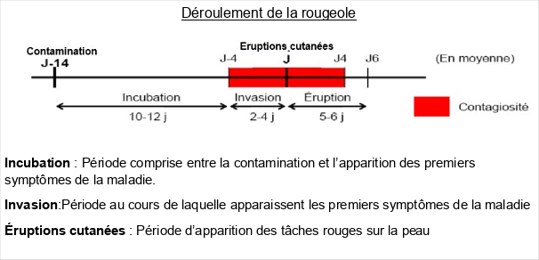

Document 3 : Les modes de transmission
Le virus de la rougeole se développe dans le nez et la gorge des personnes infectées. Il se transmet par l’air, lorsque la personne malade parle, tousse ou éternue et projette de minuscules gouttelettes de salive dans l’air. Ces gouttelettes peuvent être respirées par les personnes autour et transmettre le virus. La contamination peut aussi se faire en touchant des sécrétions (salive, écoulement nasal) puis en portant les mains à la bouche, au nez ou aux yeux. Une personne atteinte de rougeole est contagieuse plusieurs jours avant l’apparition des boutons et plusieurs jours après.
Sources : https://publications.msss.gouv.qc.ca,https://www.inrs.fr,https://svt.ac-besancon.fr

Document 4 : Evolution du nombre de cas de rougeole et du taux de vaccination en France (1950-2025)
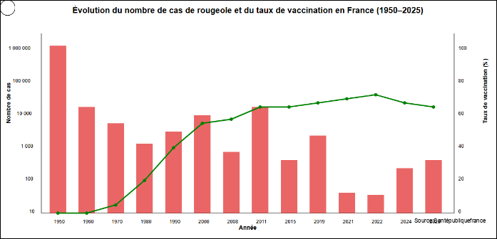

Document 5 : Immunité collective
Pour interrompre la circulation du virus de la rougeole dans une population, il est nécessaire que la couverture vaccinale soit d’au moins 95 % pour deux doses de vaccin. En dessous de ce seuil, le virus peut continuer à circuler et provoquer des épidémies, surtout dans les groupes peu vaccinés.
Sources : https://sante.gouv.frethttps://vaccination-info-service

Critères de réussite de la compétence travaillée :
Construire un texte argumenté
(= texte explicatif où les idées clés sont associées à au moins un argument scientifique)
Je réussis si :  +/- | Evaluation
PERTINENCE :
J’utilise uniquement les arguments utiles.
J’enchaîne les idées clés de façon logique (connecteurs logiques corrects) pour répondre de façon cohérente au problème.
J’associe (mets en relation) les arguments aux idées-clés (grâce à des connecteurs logiques).
COMPLÉTUDE : J’ai identifié dans mon texte toutes les idées-clé et arguments utiles (issus des documents).
EXACTITUDE : Je suis rigoureux /rigoureuse
- quantification des données si possible.
- vocabulaire scientifique exact et précis.
- sans déformation ni erreur.
CONFORMITÉ : J’ai structuré mon écrit afin de faciliter sa lecture et sa compréhension et je maîtrise la langue française (orthographe, syntaxe, grammaire).

Activités complémentaires possibles :
A partir des documents proposés, rédiger un texte argumenté permettant de d’expliquer quelles autres mesures de prévention peuvent limiter la contamination et l’infection par le virus de la rougeole. (Voir documentss annexes)

ANNEXES :
